**婴儿洗浴设备参数及要求**

1. **产品设计及功能要求：**
2. 洗礼池、游泳池、洗礼台、游泳台、护理平台是独立产品，可以进行个性化自由定制组合。按照图纸方案进行组装、定制成型。所有的洗婴池和游泳池下面均需有专用1.2mm冷轧方钢支撑架，防止安全隐患。
3. 池子、台面采用PMMA高分子复合材料（亚克力），具有抗压强度高、柔韧性好、耐侯性优良、抗氧化、耐酸碱、表面光滑、易清洗、耐磨损、寿命长、对人体无毒性等特征及优点。

3.提供整体装饰效果图方案。

**二、技术参数**

|  |  |  |
| --- | --- | --- |
| 序号 | 分项配置 | 技术参数与功能要求 |
| 1 | 洗礼池 | 1. 台面、槽体为一整体，采用优质PMMA高分子材料经多层复合而成（材料厚度不低于10mm）。材料耐强酸强碱、表面光滑、易清洗、耐磨损、无冰冷感。 2. 洗礼池四周设有溢水导水沟，让多余的水随导水沟排走 3. 带有液晶显示控制面板、可以设定温度 |
| 2 | 洗手池 | 1. 台面、槽体为一整体，采用优质PMMA高分子材料经多层复合而成（材料厚度不低于10mm）。材料耐强酸强碱、表面光滑、易清洗、耐磨损、无冰冷感。 2. 感应式水龙头 |
| 3 | 游泳池 | 1. 台面、槽体为一整体，采用优质PMMA高分子材料经多层复合而成（材料厚度不低于10mm）。材料耐强酸强碱、表面光滑、易清洗、耐磨损、无冰冷感。 2. 洗礼池四周设有溢水导水沟，让多余的水随导水沟排走 3. 具有恒温效果 4. 带有液晶显示控制面板、可以设定温度 |
| 4 | 洗礼台游泳台及柜门柜体要求 | 1、台面、槽体为一整体，采用优质PMMA高分子材料经多层复合而成（材料厚度不低于10mm）。材料耐强酸强碱、表面光滑、易清洗、耐磨损、无冰冷感。  2、台面支架为优质304不锈钢。  3、柜门为钢化玻璃、铰链采用阻尼铰链，实现柜门自动闭合到位。  4、柜内设置储物底板。所用材料全部防腐防潮，经久耐用。 |
| 5 | 护理  平台 | 1、台面、槽体为一整体，采用优质PMMA高分子材料经多层复合而成（材料厚度不低于10mm）。材料耐强酸强碱、表面光滑、易清洗、耐磨损、无冰冷感。  2、台面支架为优质304不锈钢。  3、柜门为钢化玻璃、铰链采用阻尼铰链，实现柜门自动闭合到位。  4、柜内设置储物底板。所用材料全部防腐防潮，经久耐用。 |
| 6 | 中心  电源 | 要求整套洗浴设备配有中心电源能把220V的交流电变成12V的直流电，有效降低电对操作人员的危险性。**提供相关检验报告佐证** |
| 7 | 给排水系统及水龙头 | 1、优质304不锈钢材质万向水龙头，进口陶瓷阀芯，可以360°旋转式，颈部无极万向可调，可覆盖整个洗礼池范围，有冷热水接口，多层防腐防锈处理，可承受强酸强碱环境的使用；  2、优质的PP-R冷热水管材和管件，符合GB/T 18742.2-2002中PP-R技术要求和SH-T 1750-2005技术要求。排水系统采用：不锈钢下水器；优质PVC钢丝排水软管及PVC-U专用排水管及管件 |

**三、配置清单**

|  |  |  |  |  |  |
| --- | --- | --- | --- | --- | --- |
| **序号** | **项目** |  | **单位** | **配置 数量** | **备注** |
| 1 | 主要配件 | 洗手池及台面 | 个 | 1 |  |
| 2 |  | 洗礼池及台面 | 个 | 2 |  |
| 3 |  | 婴儿护理平台 | 个 | 3 |  |
| 4 |  | 转角平台 | 个 | 2 |  |
| 5 |  | 台面不锈钢支架及柜门 | M | 7.10 |  |
| 6 |  | 恒温水控制器 | 套 | 2 |  |
| 7 |  | 洗礼池控制器 | 套 | 2 |  |
| 8 |  | 中心电源 | 个 | 1 |  |
| 9 |  | 漏电开关总成 | 个 | 1 |  |
| 10 |  | 给排水系统(洗礼池) | 点位 | 2 |  |
| 11 |  | 给排水系统(洗手池) | 点位 | 1 |  |
| 12 |  | 一次性洗礼池隔离膜 | 个 | 50 |  |
| 13 |  | 专用洗礼垫床 | 个 | 2 |  |
| 14 |  | 热水器 | 个 | 2 | 推荐品牌（万和、史密斯、美的） |
| 15 |  | **合计** |  |  |  |

**四、图纸**

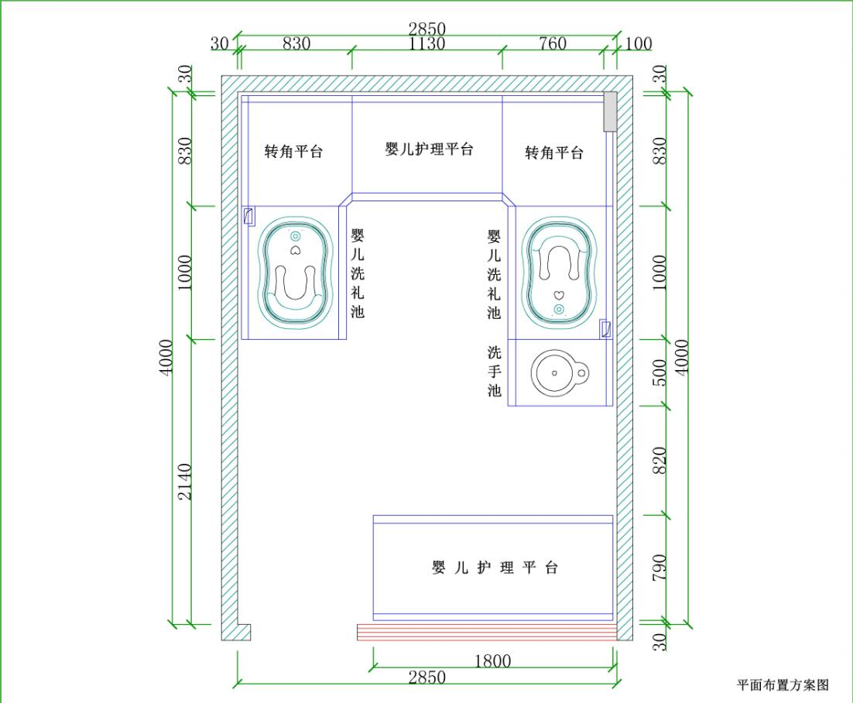

滁州市中西医结合医院

2018.8.30